ÉPREUVE SPÉCIFIQUE - FILIÈRE MP
PHYSIQUE - CHIMIE
Durée : 4 heures
N.B. : le candidat attachera la plus grande importance à la clarté, à la précision et à la concision de la rédaction. Si un candidat est amené à repérer ce qui peut lui sembler être une erreur d'énoncé, il le signalera sur sa copie et devra poursuivre sa composition en expliquant les raisons des initiatives qu'il a été amené à prendre.
RAPPEL DES CONSIGNES
- Utiliser uniquement un stylo noir ou bleu foncé non effaçable pour la rédaction de votre composition ; d'autres couleurs, excepté le vert, peuvent être utilisées, mais exclusivement pour les schémas et la mise en évidence des résultats.
- Ne pas utiliser de correcteur.
- Écrire le mot FIN à la fin de votre composition.
Les calculatrices sont autorisées.
Le sujet est composé de neuf parties, toutes indépendantes.
Les données nécessaires à une partie sont regroupées en début de celle-ci.
18 mars 1965 : le premier piéton de l'espace
Le sujet traite des " aventures " du premier piéton de l'espace Alexeï Arkhipovitch Leonov (19342019) qui réalisa la première sortie extravéhiculaire dans le vide spatial à partir d'un véhicule appelé Voskhod-2 (photo ci-dessous). Cette mission a lancé l'aventure des activités qui actuellement rendent possible la maintenance de la station spatiale internationale (ISS).
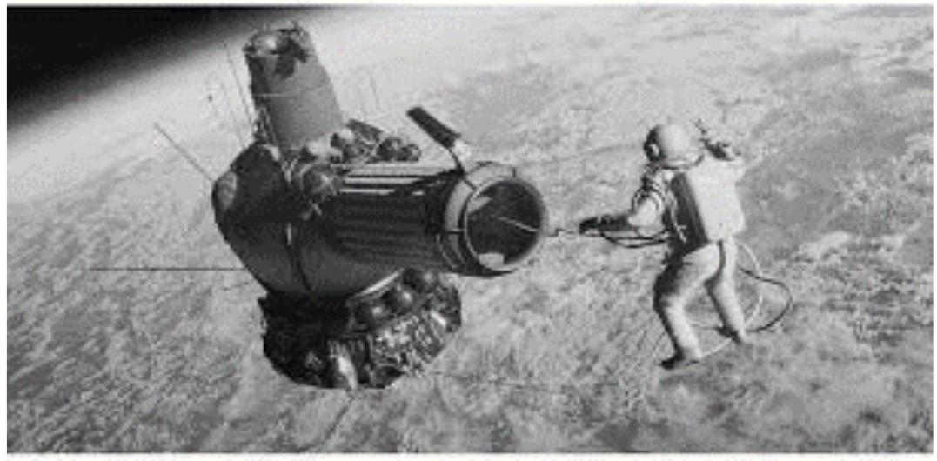
Photographie extraite du film "the spacewalker " (2017)
Le sujet est inspiré du film " the spacewalker " (2017). Leonov a supervisé le scenario, rétablissant la vérité sur les difficultés de cet exploit et les grands dangers que son pilote et lui avaient encourus. La parole était libérée au moment du tournage puisque la guerre froide était révolue.
La partie I s'intéresse à la préparation des cosmonautes avant leur mission (mécanique).
La partie II s'intéresse à la mise sur orbite du vaisseau Voskhod-2 (mécanique).
La partie III s'intéresse à la possibilité de rattraper le bouchon de caméra que Leonov a jeté dans l'espace (mécanique sous forme de problème).
La partie IV s'intéresse aux énormes difficultés de son retour dans le Voskhod-2 à cause des limites du corps humain (thermodynamique, chimie).
La partie V s'intéresse aux communications entre le vaisseau et le centre terrestre (électromagnétisme et optique).
La partie VI s'intéresse aux difficultés de maintien de la température du corps des cosmonautes après l'atterrissage dans l'Oural (thermodynamique).
La partie VII s'intéresse au pergélisol (thermodynamique).
La partie VIII s'intéresse au thermokarst dû aux bulles de méthane (chimie).
La partie IX s'intéresse aux richesses minières de la Sibérie et à leur exploitation (chimie). Les sousparties sont indépendantes.
Par commodité de représentation, les figures ne sont jamais faites à l'échelle.
Le récit du film, le "piéton" (l'aventure réelle des deux cosmonautes, Alexeï Leonov et son pilote Pavel Belaîetch, illustrations ci-après) est indiqué par une écriture en caractères italiques.
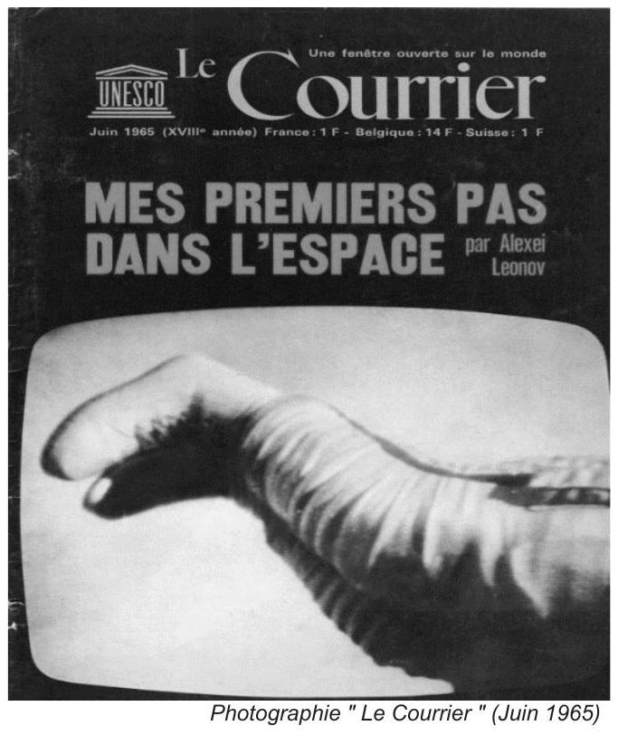

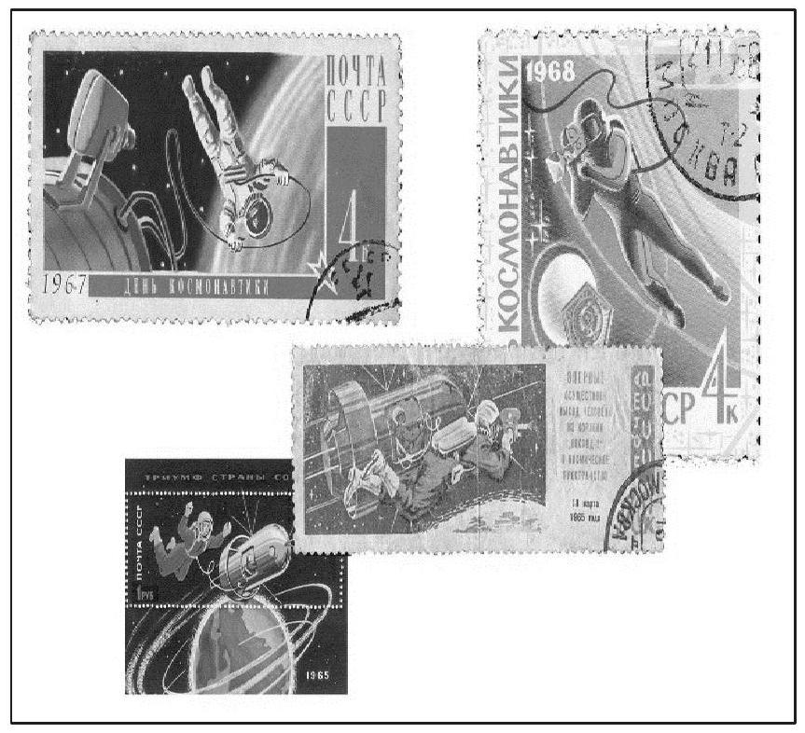
Partie I - Préparation des cosmonautes
Donnée de la partie I
Accélération de la pesanteur à la surface de la Terre : $g_{0}=9,81 m⋅{ s}^{−2}$
Leonov, tête brulée mais bon pilote, se fait remarquer en " sauvant " un avion dans des conditions exceptionnelles. Il accepte les sollicitations de sa hiérarchie pour devenir le cosmonaute appelé à une sortie dans l'espace. Après les exploits, entre autres, des 108 minutes légendaires autour de la Terre de Youri Gagarine en avril 1961 et de Valentina Terechkova en 1963 (le premier homme et la première femme réalisant un vol spatial), les Soviétiques ne sont pas vraiment prêts. Ils veulent réaliser une sortie dans l'espace avant les Américains qui mettent de gros moyens pour détrôner les Russes. Au début du film, on voit quelques images de leur entrainement.
Les pilotes doivent se préparer physiquement aussi bien aux effets de forte accélération qu'à celui de l'apesanteur. Dans la fusée, après le départ, ils subissent une accélération de $4g_{0}$ et dans la phase de retour dans l'atmosphère, une décélération de $−10g_{0}$.
Remarque : cela signifie que leur poids apparent vaut respectivement $4mg_{0}\vec{u}$ et $−10mg_{0}\vec{u}$ si $m$ est leur masse et $\vec{u}$ le vecteur unitaire de la direction du poids apparent orienté dans le même sens que la projection du poids.
Q1. Définir la force poids d'une masse $m$ sur Terre en considérant le référentiel terrestre $R$ galiléen. Définir la force d'inertie, puis le poids apparent dans un référentiel $R^{′}$ en mouvement accéléré par rapport au référentiel terrestre (accélération notée $\overline{Υ_{e}}$ ).
Q2. L'entrainement utilise des " centrifugeuses " en rotation uniforme autour d'un axe fixe à la vitesse angulaire $ω$.
Définir ce qu'on appelle la force d'inertie centrifuge.
Des cosmonautes font des mouvements de révolution sur des balançoires (figure 1) qui tournent à la vitesse angulaire $ω$ autour d'un axe horizontal $Δ$.
À quels poids apparents extrêmes sont-ils soumis ?
On suppose que sur ces balançoires, le centre de masse du gymnaste solidaire du siège est à une distance de $r=2 m$ de l'axe de rotation horizontal.
À quelle vitesse angulaire $ω$ faut-il tourner pour obtenir un poids apparent de norme de $4mg_{0}$ au maximum ?
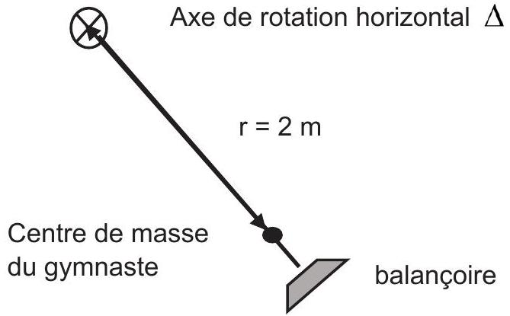
Figure 1 - Balançoire
L'entrainement à l'apesanteur se faisait pour les cosmonautes au cours d'un vol parabolique dans un avion Tupolev (figure 2). Leonov a participé 117 fois à cet entrainement.
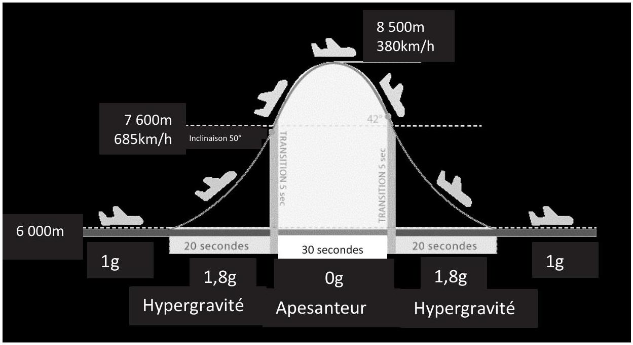
Illustration extraite du site airzerog.com/fr/
Figure 2 - Vol zéro-g
Lors d'un vol parabolique, ou vol zéro-g, (figure 2) les pilotes de l'avion effectuent une trentaine de fois une manœuvre particulière dite "manœuvre parabolique " au cours de laquelle l'état d'apesanteur est recréé à bord pendant 30 secondes.
Q3. La portion parabolique de la trajectoire de l'avion doit être confondue avec la parabole de chute libre de même sommet.
a) Expliquer pourquoi il y a apesanteur dans cette partie de la trajectoire.
b) Vérifier la valeur de la durée de l'apesanteur à partir des caractéristiques du début du mouvement parabolique ( $V_{0}=685 km⋅{ h}^{−1}$, inclinaison par rapport au plan horizontal $α={50}^{∘}$ ) 。
Partie II - Mise en orbite de Voskhod-2
Données de la partie II
Notations
Constante de gravitation universelle : $G$
Masse de la Terre : $M_{T}$
Valeurs numériques
Rayon de la Terre : $R_{T}=6370 km$
Vitesse angulaire de rotation de la Terre sur elle-même : $ω_{T}=7,29⋅{10}^{−5}rad⋅s^{−1}$
Accélération de pesanteur à la surface de la Terre : $g_{0}=\frac{GM_{T}}{R_{T}^{2}}=9,81 m⋅{ s}^{−2}$
On voit les deux cosmonautes, vêtus de leur combinaison, monter à bord du vaisseau spatial placé dans la fusée. Le lancement de la fusée qui transporte la cabine Voskhod-2 se fait depuis le cosmodrome de Baïkonour au Kazakhstan situé à la latitude ${45}^{∘}{57}^{′}{53}^{′′}$ Nord dans une zone désertique propice aux communications radio.
Q4. Le vaisseau libéré par la fusée décrit dans le référentiel géocentrique une orbite elliptique dont la distance minimale au foyer est à l'altitude de 167 km et dont la distance maximale au foyer est à l'altitude de 475 km . Que vaut son demi-grand axe a?
Par la suite, on assimile l'orbite à un cercle de rayon a: évaluer la vitesse du satellite en $km⋅h^{−1}$ et la période $T$ du satellite en heure.
Q5. a) Quelle énergie faut-il dans le référentiel géocentrique pour placer le satellite sur l'orbite circulaire de rayon a ? On l'exprimera avec le rayon de l'orbite $a$, le rayon de la Terre $R_{T}$, la masse du satellite $m$, l'accélération de la pesanteur à la surface de la Terre $g_{0}$, la vitesse angulaire de rotation de la Terre $ω_{T}$ et la latitude $λ$ de la base de lancement. Faire l'application numérique pour une masse $m=1000 kg$.
b) En réalité l'énergie à fournir à la fusée est beaucoup plus grande. Expliquer pour quelle(s) raison(s).
Dans le centre technique de Baïkonour, on entend les scientifiques dirent que les deux pilotes vont quitter la zone de visibilité.
Q6. Le satellite $V$ (Voskhod), supposé ponctuel, a une orbite circulaire de rayon a autour de la Terre de centre $C$ (figure 3). On appelle $B$ le point qui se confond avec Baïkonour sur la surface de la Terre et $Q$ la projection verticale de $B$ sur l'orbite de $V$. La durée de visibilité $θ$ du vaisseau $V$ par le centre technique $B$ correspond à l'intervalle de temps entre son apparition en $A$ à l'horizon de $B$ et sa disparition en $D$ à l'horizon de $B$.
Exprimer le rapport entre cette durée de visibilité $θ$ et la période de révolution $T$, en fonction de a et de $R_{T}$, en " oubliant " la rotation de la Terre. Calculer la valeur numérique de $\frac{θ}{T}$.
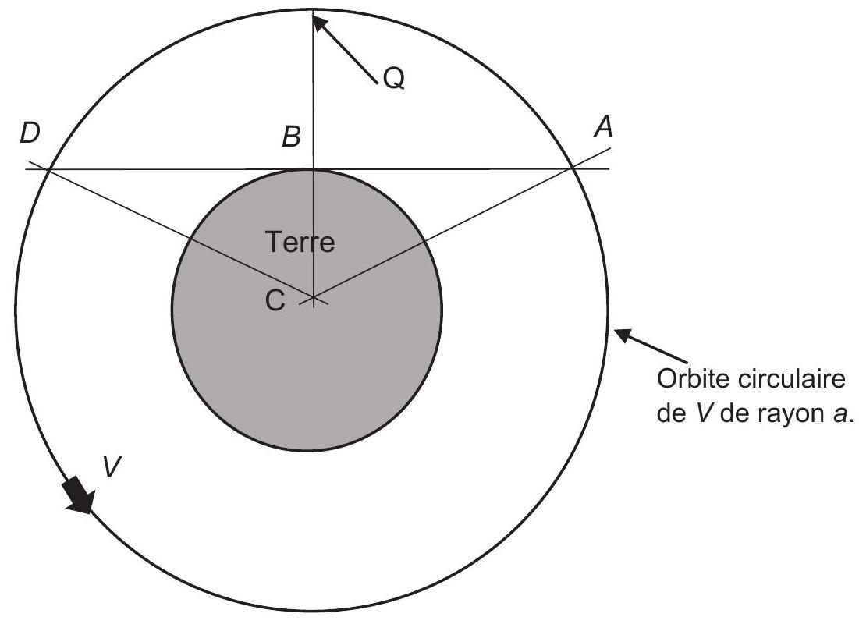
Figure 3 - Orbite du satellite
Hypothèse de travail en Q7 : le champ de pesanteur est uniforme dans la zone où Vo se déplace et a la valeur $g_{0}$. L'instant $t=0$ est l'instant de départ de la fusée.
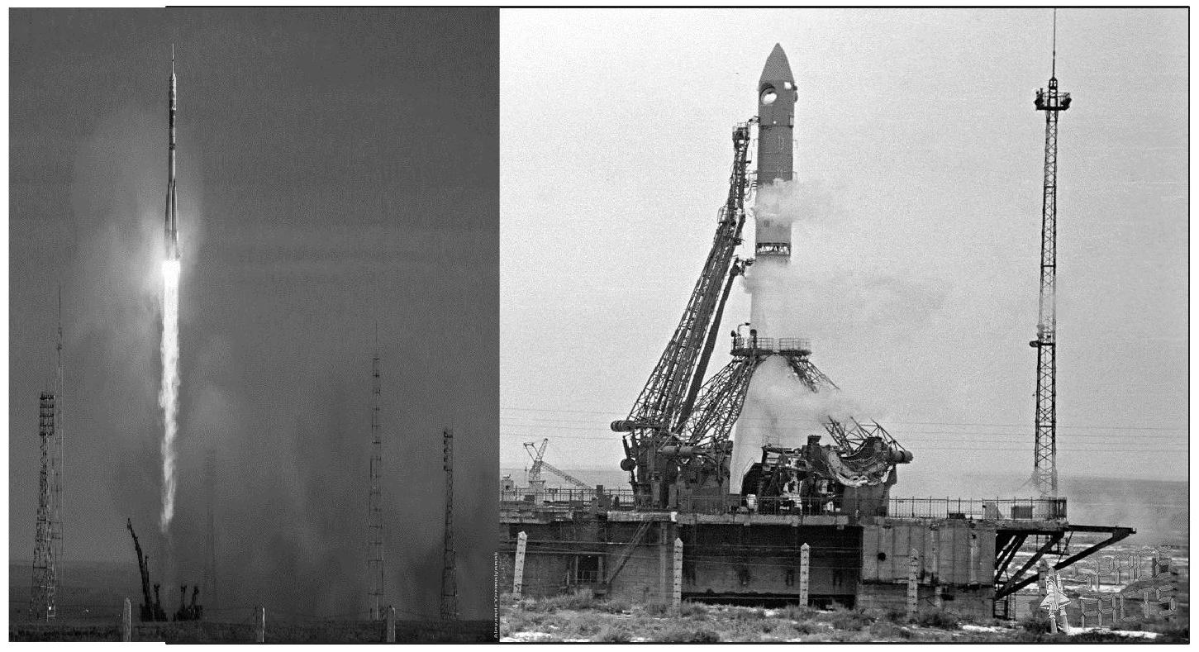
Photographies extraites de forum-conquètespatiale.fr
Q7. Le vaisseau est lançé par une fusée (photo ci-dessus) qui peut, à l'aide de tuyères, éjecter des gaz avec une vitesse de $u=3 km⋅{ s}^{−1}$ (par rapport à la tuyère). La trajectoire de la fusée est supposée rectiligne verticale. Quand on écrit le principe fondamental de la dynamique au système ouvert fusée, dans le référentiel géocentrique, on obtient l'équation différentielle suivante :
$$m(t)\frac{dv}{ dt}=−m(t)g_{0}−u\frac{ dm}{ dt}.$$
Tout se passe comme si s'exerçait à l'instant $t$ sur le système de masse $m(t)$ en plus du poids une force de poussée égale au produit de la vitesse relative d'éjection par le débit massique des gaz éjectés. Les forces de frottement sont négligées.
a) Montrer que la fusée chargée (vaisseau, 2 passagers, combustible de masse initiale $m_{\text{comb }}$, carcasse, matériel...) de masse initiale $m_{0}=M+m_{\text{comb }}$ ne peut décoller que si le débit massique est suffisant.
b) La masse $m(t)$ de la fusée chargée s'écrit tant qu'il y a du combustible $m(t)=M+m_{\text{comb }}(1−αt)=m_{0}−m_{\text{comb }}(αt)$.
Écrire les équations différentielles relatives à la vitesse pendant les deux phases du mouvement. Que vaut la vitesse $v_{1}$ à l'instant $t_{1}=1/α$ de la fin de la combustion?
On prendra $M=30$ tonnes et $m_{\text{comb }}=90$ tonnes et $α=5⋅{10}^{−3}{ s}^{−1}$.
En intégrant l'expression (1) de $v(t)$, on peut montrer que l'altitude atteinte à l'instant $t_{1}$ vaut $h=\frac{u}{α}\left(1−\frac{M}{m_{\text{comb }}}ln⁡\left(\frac{m_{0}}{M}\right)\right)−\frac{g_{0}}{2α^{2}}$. Faire l'application numérique.
c) À quel instant $t_{2}$ la vitesse devient-elle nulle ? Écrire le théorème de l'énergie cinétique entre les instants $t_{1}$ et $t_{2}$. En déduire l'altitude $H$ maximale que la fusée peut atteindre. Discuter l'hypothèse d'uniformité du champ de pesanteur.
d) Commenter les valeurs numériques obtenues pour $h$ et $H$ en les comparant aux données de Q4. Donner l'ordre de grandeur de la durée entre le départ de la fusée et la mise sur orbite du vaisseau habité.
Sur la figure 4, on a les relevés des positions successives datées du vaisseau au moment de la sortie de Leonov (de 8 h 30 à 8 h 50 pour sa sortie et son séjour dans le sas de communication entre la cabine et le vide).
Sur la figure 5, on a les relevés des positions datées du vaisseau au cours de sa dernière orbite.
Q8. Dans ses mémoires, Leonov dit :
1 - qu'il a commencé sa sortie à la fin de la première orbite,
2 - que c'est après une quinzaine de tours qu'ils ont commencé les manœuvres de retour.
Pouvez-vous en utilisant vos résultats obtenus en Q4 et Q7d et la figure 4 confirmer la première proposition?
Pouvez-vous, en utilisant les figures 4 et $5$, confirmer la seconde proposition?
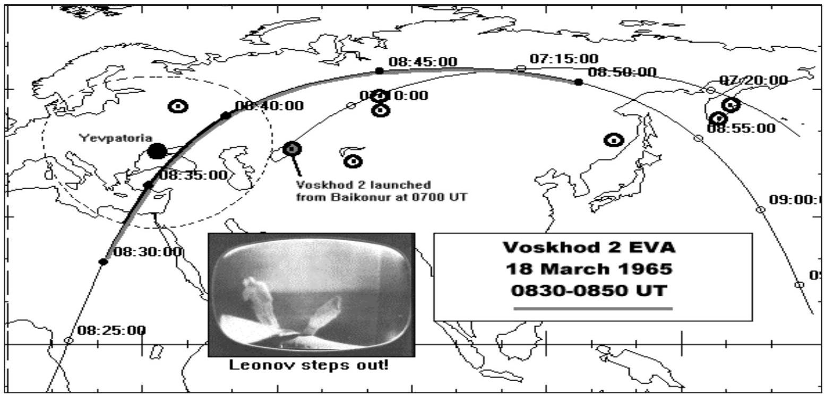
Figure extraite de Space history notes de Seven Grahn, www.ssven.grahn.pp.se
Figure 4 - Relevés des positions au cours de la sortie
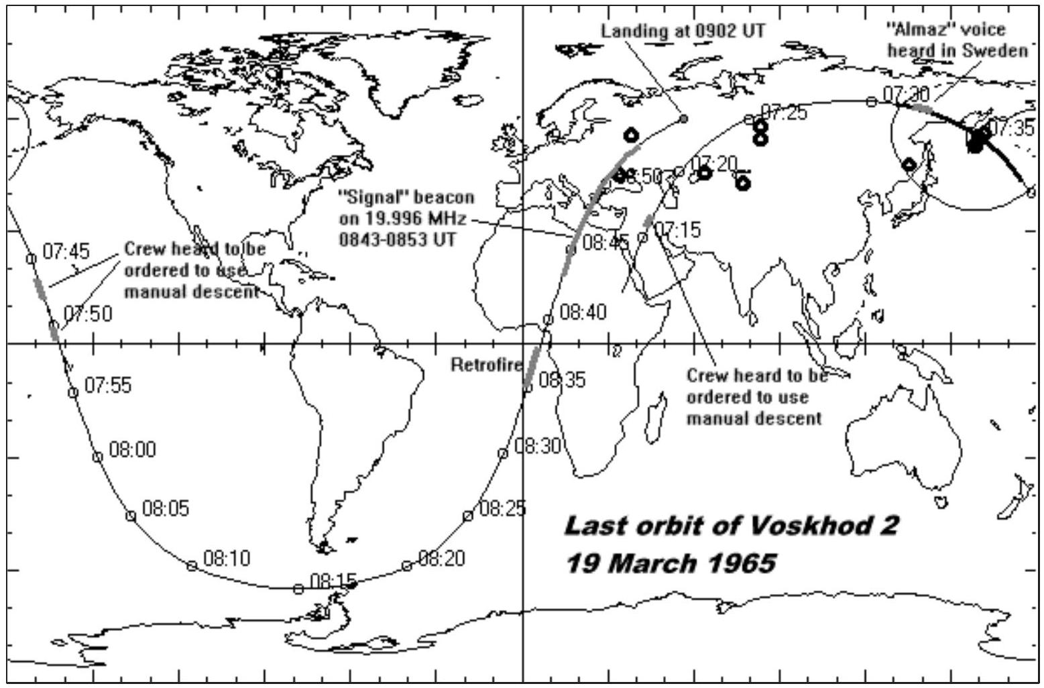
Figure extraite de Space history notes de Seven Grahn, www.ssven.grahn.pp.se
Figure 5 - Relevés des positions de la dernière orbite
Partie III - Début de la sortie
Pour permettre la sortie dans l'espace, le vaisseau est équipé d'un sas gonflable amovible fixé sur le module pressurisé. Ce sas est nécessaire car la cabine de vie des pilotes est très réduite et ne peut pas être soumise au vide (contrairement aux projets américains simultanés).
Dès la fin de la première orbite, Belaïev place la bouteille d'air sur le dos de son coéquipier, puis commande le déploiement du sas. Léonov y pénètre et sort quelques instants après la fermeture de l'écoutille intérieure. Leonov, aveuglé malgré sa visière, regarde la Terre ébloui et subjugué. II doit immortaliser ces instants où, pour la première fois, un homme se déplace dans l'espace au-dessus de l'atmosphère. Il saisit la caméra attachée au vaisseau, lui enlève le capuchon et le jette.
On suppose le référentiel géocentrique galiléen et on travaillera dans celui-ci.
Q9. Problème. L'astronaute a communiqué au capuchon un très léger surplus de vitesse $\vec{v_{0}}$ orthogonale à la trajectoire du vaisseau supposée circulaire et dans le plan de celle-ci.
Sur la figure 6 sont représentées les trajectoires du vaisseau et du capuchon dans le référentiel géocentrique. En utilisant la loi des aires, justifier que le cosmonaute pourra récupérer le capuchon.
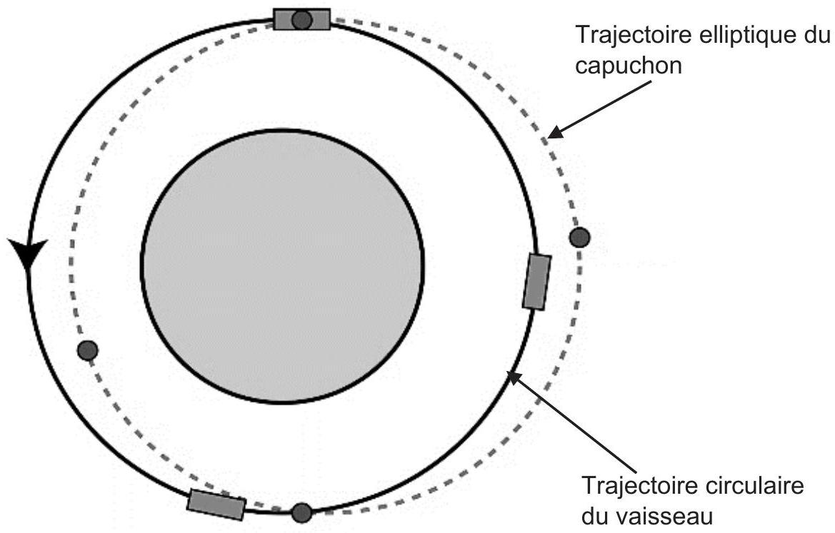
Figure 6 - Orbites du vaisseau et du capuchon
Partie IV - Difficultés du retour dans le vaisseau
Ensuite, Leonov détache les pieds du vaisseau puis les mains et " vole " dans l'espace. Il est retenu au vaisseau par un long cordon de 7 m .
Après 10 minutes d'évolution dans l'espace, Leonov essaie de pénétrer dans le sas comme le veut la procédure d'entraînement, à savoir les pieds en premier. Mais les choses se gâtent quand il s'aperçoit que la dilatation de son scaphandre l'empêche d'effectuer la manœuvre. Il essaie alors de rentrer la tête la première, quitte à devoir se retourner une fois à l'intérieur. Mais là encore, il ne dispose pas d'assez de souplesse. Il prend alors une décision aussi intelligente que dangereuse : il ouvre une valve sur la combinaison pour diminuer la pression jusqu'à 270 hPa . De cette façon il augmente son agilité, mais s'expose aussi à la "maladie de la décompression".
Q10. a) Le diazote présent en solution dans le sang obéit à l'équilibre de solubilité $N_{2,\text{ dissous }}=N_{2,\text{ gaz }}$ caractérisé par la constante d'équilibre $K^{0}(T)$. À ${37}^{∘}C$, cette constante vaut 1640 . Expliquer pourquoi il y a un risque de formation, dans le corps du cosmonaute, de bulles de diazote à la pression de 270 hPa .
b) La difficulté de retour vient de la dilatation de la combinaison pressurisée. Sachant que la pression maximale de vapeur à ${37}^{∘}C$ de l'eau vaut $P_{\text{sat }}=60hPa$, expliquer pourquoi la pressurisation est obligatoire, même si on oublie le problème de l'azote du sang.
Partie V - Communications entre le vaisseau et le centre terrestre
Données de la partie $V$
Charge de l'électron : $e=1,60⋅{10}^{−19}C$
Masse de l'électron : $m_{e}=9,11⋅{10}^{−31} kg$
Vitesse de la lumière dans le vide: $c=3,00⋅{10}^{8} m⋅{ s}^{−1}$
Permittivité du vide : $ε_{0}=8,85⋅{10}^{−12} F⋅{ m}^{−1}$
Susceptibilité du vide : $μ_{0}=4π⋅{10}^{−7}H⋅m^{−1}$
Formule de linéarisation : $1−cos⁡(2x)=2\sin^{2}⁡(x)$
La fonction $\left(\frac{sin⁡nu}{sin⁡u}\right)$ vaut $n$ quand $u$ vaut $u=kπ$ avec $k$ et $n$ entiers
La communication entre Baïkonour, les pilotes, les caméras embarquées et les appareils télécommandés se font par le support d'ondes électromagnétiques qui doivent traverser l'ionosphère. À partir de 80 km d'altitude, l'atmosphère peut être modélisée par un plasma homogène et peu dense, caractérisé par une population de particules chargées globalement neutre. L'ionisation crée, comme seules charges négatives, des électrons de densité volumique $n$ et des ions positifs de masse beaucoup plus grande.
Q11. On suppose que la base de contrôle envoie des ondes électromagnétiques planes dans tout le demi-espace au-dessus de la Terre. On s'intéresse à une composante du spectre émis caractérisé par le champ électrique réel $\vec{E_{phys}}=E_{0}cos⁡(ωt−kz)\vec{e_{x}}$.
a) Préciser les caractéristiques de l'onde.
Par la suite, on utilisera les grandeurs complexes associées aux champs comme $\vec{E}=E_{0}exp⁡i(ωt−kz)\vec{e_{x}}$ avec $i^{2}=−1$.
On s'intéresse à la propagation de l'onde dans le plasma.
b) En appliquant le principe fondamental de la dynamique aux charges mobiles et en faisant des approximations que l'on explicitera, établir que la conductivité complexe $γ$ du plasma peut s'écrire $γ=−i\frac{ne^{2}}{m_{e}ω}$.
On pose $ω_{c}^{2}=\frac{ne^{2}}{m_{e}ε_{0}}={\left(\frac{2πc}{λ_{c}}\right)}^{2}$.
c) En explicitant les équations de Maxwell dans le vide, établir la structure géométrique de l'onde et la relation de dispersion liant k et $ω$.
d) En déduire que le plasma se comporte comme un filtre passe-haut dont on établira la pulsation de coupure.
e) Traduire la condition de propagation en termes de longueur d'onde. Dans le cas de la propagation, le plasma est-il un milieu dispersif ? Déterminer la vitesse de groupe en fonction de $c,λ_{c}$ et de $λ$.
f) La communication entre le centre de tir et les cosmonautes se fait par une modulation, par les ondes acoustiques, de la fréquence du signal électromagnétique (la porteuse). Est-ce les sons graves ou les sons aigus qui arrivent les premiers au niveau de la réception quand ils ont été émis simultanément ?
g) Application numérique : sachant que la densité d'électrons varie entre $n_{M}={10}^{12}{ m}^{−3}$ le jour et $n_{M}=2⋅{10}^{10}{ m}^{−3}$ la nuit, calculer les fréquences de coupure correspondantes. Vérifier que la fréquence indiquée sur la figure 5 permet bien de communiquer. Indiquer les longueurs d'onde qui vont se réfléchir le jour et celles qui vont se réfléchir la nuit faute de pouvoir se propager. Cette fréquence vous parait-elle un bon choix ?
h) Lors du freinage du vaisseau par l'atmosphère, la communication n'est plus possible avec la base. Expliquer pourquoi, sachant que sous l'effet de l'énorme échauffement, l'atmosphère se transforme en plasma plus dense avec une densité électronique de $n_{p}≥1⋅{10}^{15}{ m}^{−3}$.
Q12. Pour émettre les ondes porteuses électromagnétiques, on utilise des réseaux d'antennes.
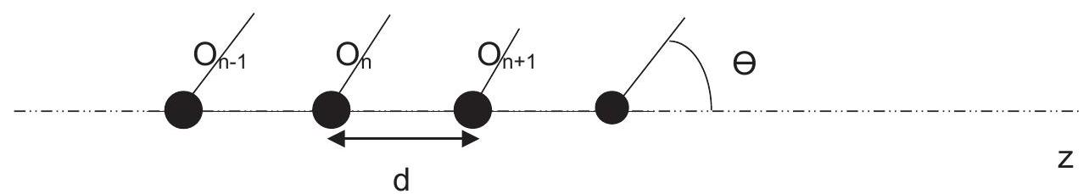
Figure 7 - Réseau d'antennes
Ces antennes sont réparties périodiquement dans l'espace (figure 7) émettant des ondes cohérentes de longueur d'onde $λ$. Les ondes sont en phase à l'émission.
a) Rappeler en la justifiant ce qu'on appelle, dans le cas considéré, " la formule des réseaux " qui permet d'obtenir dans certaines directions des interférences constructives à partir d'ondes reçues cohérentes. Quel est l'avantage d'un nombre très grand d'antennes ?
b) Comparer l'intensité du signal émis par une antenne unique ou par 4 antennes pour une onde émise: $s=s_{0}exp⁡(iωt)$ pour la première antenne. On comparera l'intensité des signaux émis au voisinage de $θ=π/2$ en supposant $d=\frac{λ}{2}$. Existe-t-il d'autres directions pour lesquelles il y a un maximum d'intensité ? Commenter.
Au début de l'orbite qui suit la sortie extravéhiculaire, les cosmonautes envoient la commande de séparation du sas. Immédiatement après celle-ci, Voskhod-2 se met à tourner sur lui-même. Les cosmonautes signalent le problème par radio, mais les ingénieurs demeurent silencieux. Une telle vitesse de rotation est insupportable car les deux hommes voient la Terre et l'Espace défiler très rapidement à travers les hublots. Une fois dans l'ombre de la Terre, tout est beaucoup plus confortable. Soudainement, alors qu'il effectuait une simple vérification des instruments de bord, Leonov s'aperçoit que la pression du module de descente est en train d'augmenter dangereusement. Alors qu'ils sont exténués, les cosmonautes s'endorment. Quand ils se réveillent, plusieurs heures après, ils réalisent que la pression a diminué durant leur sommeil. Le vaisseau, lui, continue à tourner sur lui-même.
Partie VI - Difficile survie sur Terre à cause du froid
Donnée de la partie VI
Loi de Fourier : $\vec{J_{Q}}=−λ\vec{grad}(T)$ traduit la puissance surfacique thermique consécutive à une inhomogénéité de température dans un matériau de conductivité $λ$.
Puis, quelques orbites plus tard, vient le moment de rentrer sur Terre mais le système de guidage automatique, qui est censé orienter le vaisseau convenablement pour la rentrée, ne fonctionne pas correctement. L'orientation doit se faire manuellement et Voskhod-2 atterrit 2000 km plus loin que prévu et se pose sur une couche de neige d'environ $2m$ d'épaisseur. Le choc endommage le vaisseau qui ne ferme plus. Le froid glacial pénètre à l'intérieur et les deux hommes essaient de se réchauffer comme ils le peuvent.
Q13. Un homme nu perd de l'énergie par des phénomènes de convection et de rayonnement avec une puissance surfacique $p_{p}=α\left(T_{h}−T_{ext}\right)$ où $T_{h}$ est la température de surface de la peau de l'homme, $T_{\text{ext }}$ est la température du milieu extérieur supposée constante, ce qui permet de considérer $α$ constante aussi égale à $α=9,0 W⋅{ m}^{−2}⋅{ K}^{−1}$. Il y a conduction à travers la peau d'épaisseur $e=1 mm$ et de conductivité thermique $λ=0,63 W⋅{ m}^{−1}⋅{ K}^{−1}$. La température du corps humain en dessous du derme est uniforme et égale à $T_{eq}=310 K={37}^{∘}C$. On se place en régime permanent. On fait l'hypothèse simplificatrice de planéité locale parce que l'épaisseur e est très inférieure aux rayons de courbure de la peau.
a) Définir la notion de résistance thermique $R_{\text{diff }}$ de conduction associée au derme de I'homme nu dont la surface vaut $S=1,5{ m}^{2}$. Donner son expression en fonction de $e,λ$ et de $S$. Calculer sa valeur.
b) Définir la résistance de convection-rayonnement $R_{cr}$ de l'homme nu et préciser si elle est en parallèle ou en série avec $R_{\text{diff }}$.
L'organisme de l'homme émet de l'eau par les voies respiratoires, ce qui correspond à une puissance $P_{e}=8 W$. Le métabolisme lui apporte une puissance $P_{m}$.
c) Calculer la puissance $P_{m}$ qui permettrait à un homme nu de vivre dans un environnement à $T_{\text{ext }}=263 K$. Commenter, sachant qu'en général le métabolisme d'un homme normalement nourri peut lui fournir 150 W .
d) En fait, les cosmonautes sont habillés de leur scaphandre qui les recouvrent à $90\%$. On considère qu'au niveau de leur combinaison d'épaisseur $e^{′}=5 cm$, il n'y a plus ni convection ni rayonnement mais seulement conduction avec une conductivité égale à $λ^{′}=0,05 W⋅{ m}^{−1}⋅{ K}^{−1}$ et qu'on peut négliger le phénomène de diffusion thermique dans le derme. Calculer la résistance équivalente et la puissance $P_{m}^{′}$ qui permettrait aux cosmonautes de survivre à la température de $−{10}^{∘}C$. Commenter.
Mais la température va descendre jusqu'à - ${30}^{∘}C$ la nuit et, fort heureusement, un hélicoptère leur a largué des vêtements adaptés au grand froid et des sauveteurs arrivés en ski ont pu leur construire une cabane pour s'abriter jusqu'à leur départ le lendemain vers une zone où un hélicoptère pouvait se poser.
De retour à Moscou, ce fut la gloire pour nos deux cosmonautes mais ce fut la dernière mission triomphale pour les Soviétiques. Plus tard, Leonov fut le commandant de l'équipe russe de la première collaboration avec les Etats-Unis en 1975 et il a beaucoup œuvré pour ce rapprochement. La Russie reste une puissance spatiale importante qui travaille en collaboration avec d'autres nations.
Nous allons maintenant nous intéresser à l'environnement dans lequel les deux pilotes se sont retrouvés.
Partie VII - Existence du pergélisol
Donnée de la partie VII
Loi de Fourier : $\vec{J_{Q}}=−λ\vec{grad}(T)$ qui traduit la puissance surfacique thermique $J_{Q}$ consécutive à une inhomogénéité de température $T$ dans un matériau de conductivité $λ$.
Un pergélisol (ou permafrost en anglais) est un sol dont la température se maintient en dessous de $0 ^{∘}C$ pendant plusieurs années consécutives. On considère que la température de surface du sol sibérien varie de façon périodique avec le temps aussi bien à l'échelle de la journée que de l'année. Le sol (figure 8) est supposé occuper le milieu $z>0$.
On posera, en utilisant les grandeurs complexes, la représentation complexe de la température de surface, imposée par l'atmosphère au-dessus, $T(z=0,t)=θ_{0}exp⁡(iωt)+T_{0}=T_{\text{ext }}$.
On suppose que la température reste finie, qu'il n'y a pas de source à l'intérieur et que dans le sol la température (figure 8) évolue à la même fréquence que la température de surface.
Q14. Pourquoi peut-on s'intéresser à une variation harmonique ? Que représentent $T_{0}$ et $θ_{0}$ ?
Q15. Traduire le premier principe pour le système élémentaire, de section $S$, situé entre $z$ et $z+dz$ en supposant que le sol est caractérisé par une capacité thermique massique $c$, une masse volumique $μ$ et une conductivité thermique $λ$ supposées constantes et uniformes. En déduire l'équation différentielle à laquelle obéit $T(z,t)$.
Q16. On cherche donc des solutions à variables séparées du type $T(z,t)−T_{0}=f(z)exp⁡(iωt)$.
a) À quelle équation différentielle obéit $f(z)$ ? Quelle est la dimension de $\frac{ωcμ}{λ}$ ?
b) En déduire la loi $T(z,t)$. Quel type de solution avez-vous obtenu?
c) Exprimer la longueur de pénétration de l'onde et la vitesse de phase en fonction de $μ,ω,c$ et de $λ$.
d) Le sol est caractérisé par les valeurs suivantes :
$$λ=1,5⋅{10}^{3} W⋅{ m}^{−1}⋅{ K}^{−1}, c=9,0⋅{10}^{2} J⋅{ kg}^{−1}⋅{ m}^{−1} \text{ et } μ=1,6⋅{10}^{3} kg⋅{ m}^{−3}.$$
Calculer la longueur de pénétration de l'onde engendrée par les variations annuelles de température.
e) En Sibérie, la température moyenne sur une année de la ville Ojmajakon vaut - ${16}^{∘}C$ avec des amplitudes de variations d'environ ${40}^{∘}C$. Jusqu'à quelle profondeur le sol restera-t-il gelé en été ?
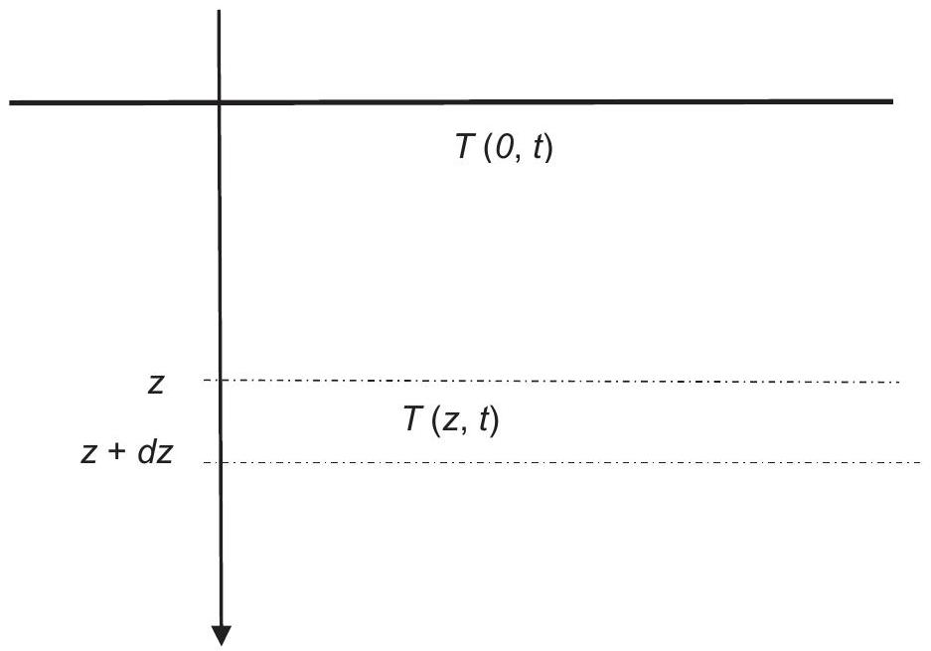
Figure 8 - Température complexe du sol
Partie VIII - Thermokarst dû aux bulles de méthane
Données de la partie VIII
Constituant physicochimique | $${CH}_{4}( g)$$ | $$CO(g)$$ | $${CO}_{2}( g)$$ | $$H_{2}O(liq)$$
$$Δ_{f}H^{∘}(298 K)enkJ⋅{mol}^{−1}$$ | $$−74,4$$ | -111 | $$−393,5$$ | $$−285,8$$

Constante des gaz parfaits: $R=8,31 J⋅{ K}^{−1}⋅{ mol}^{−1}$
Numéros atomiques : hydrogène $H(Z=1)$, carbone $C(Z=6)$ et oxygène $O(Z=8)$
L'hydrate de méthane ${\left({CH}_{4}\right)}_{8},46H_{2}O$, naturellement présent dans le sol, est un composé d'origine organique, constitué d'une fine cage de glace dans laquelle le méthane ${CH}_{4}$ est piégé : le sol gelé constitue une sorte d'éponge qui stabilise le méthane sous forme solide. L'hydrate de méthane est stable à des basses températures et de fortes pressions. À une profondeur donnée, un réchauffement peut le rendre instable, donnant naissance à de l'eau liquide et à du gaz méthane. Les bulles de méthane forment une sorte de nasse qui vient éclater à la surface, engendrant le thermokarst. On voit des cratères gigantesques se former comme sur la photo ci-après. Ce cratère a une profondeur $H=50 m$ et un rayon $R=40 m$.
En Sibérie, le réchauffement climatique est 2,5 fois plus important qu'ailleurs et certains biologistes craignent que des virus vieux de plusieurs milliers d'années soient ainsi réactivés et créent des situations sanitaires à très haut risque.
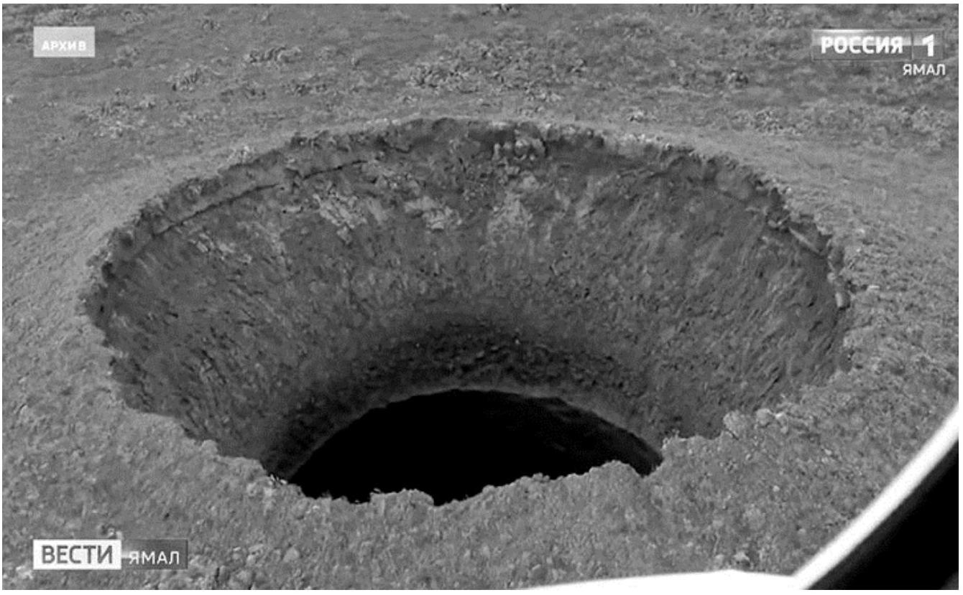
Photographie extraite d'articles Wikipédia
La taïga peut avoir l'aspect d'un véritable brasier pendant les mois d'été. Le départ des feux peut être d'origine humaine mais ils sont entretenus par la grande quantité de méthane qui vient en surface. Le méthane est auto-inflammable comme le montre l'existence des feu-follets au-dessus des marécages.
Q17. Intéressons-nous aux propriétés chimiques du méthane.
a) Indiquer les configurations électroniques des atomes $H,C$ et O . Proposer des formules de Lewis pour les molécules d'eau, de dioxyde de carbone, de monoxyde de carbone et de méthane.
b) Écrire les réactions de combustion complète (réaction 1 ) ou incomplète (réaction 2 ) du méthane ${CH}_{4}$. Une combustion complète donne naissance à la forme oxydée du carbone ${CO}_{2}$ tandis qu'une combustion incomplète donne naissance à la forme oxydée CO .
c) Calculer les enthalpies standards de ces deux réactions, supposées indépendantes de la température.
d) En assimilant les bulles de méthane à des sphères, de rayon de 40 m à 273 K et 1 bar, calculer l'énergie maximale libérée par l'oxydation de la bulle. Évaluer le volume d'air nécessaire. On considère les gaz parfaits et l'air comme un mélange parfait contenant 20 % de dioxygène et du diazote.
e) En supposant l'oxydation complète totale (1), quelle température obtiendrait-on à partir d'une température estivale de ${27}^{∘}C$ ? On supposera la combustion suffisamment rapide pour supposer que le système siège de la transformation chimique évolue de manière isobare adiabatique. On admet que les gaz parfaits sont caractérisés par une capacité thermique molaire isobare qui vaut $C_{p}=21 J⋅{ mol}^{−1}⋅{ K}^{−1}$.
La capacité thermique isobare molaire de l'eau liquide vaut $C_{p}^{′}=75 J⋅{ mol}^{−1}$ et son enthalpie molaire de vaporisation vaut $Δ_{\text{vap }}H^{0}=L_{\text{vap }}=40,8 J⋅{ mol}^{−1}⋅{ K}^{−1}$. Commenter, sachant que la température d'auto-inflammation des herbes sèches et brindilles est de l'ordre de ${300}^{∘}C$.
Partie IX - Ressources minières de la Sibérie
Grace au territoire Sibérien, la Russie est un gros producteur mondial d'un grand nombre de métaux et autre produits miniers. Elle est le premier producteur mondial de diamant et le deuxième mondial de nickel. Elle y produit aussi cuivre, cobalt, plomb, argent, or, titane, zinc, molybdène, uranium, lithium, pétrole et charbon. Cette exploitation massive a commencé vers 1920 avec la création de Norilsk, ville usine longtemps secrète. L'exploitation intensive de ces richesses minières se faisait essentiellement sous forme de travail forcé en goulags. L'industrialisation forcenée de ces ressources fait de cette région une des plus polluées du monde. Étudions quelques-uns de ces produits du point de vue chimique.
Données de la partie IX
Constante du gaz parfait : $R=8,31 J⋅{ mol}^{−1}⋅{ K}^{−1}$
Masses molaires en $g⋅{mol}^{−1}:M(H)=1,M(C)=12$ et $M(O)=16$.
IX.A - Le diamant
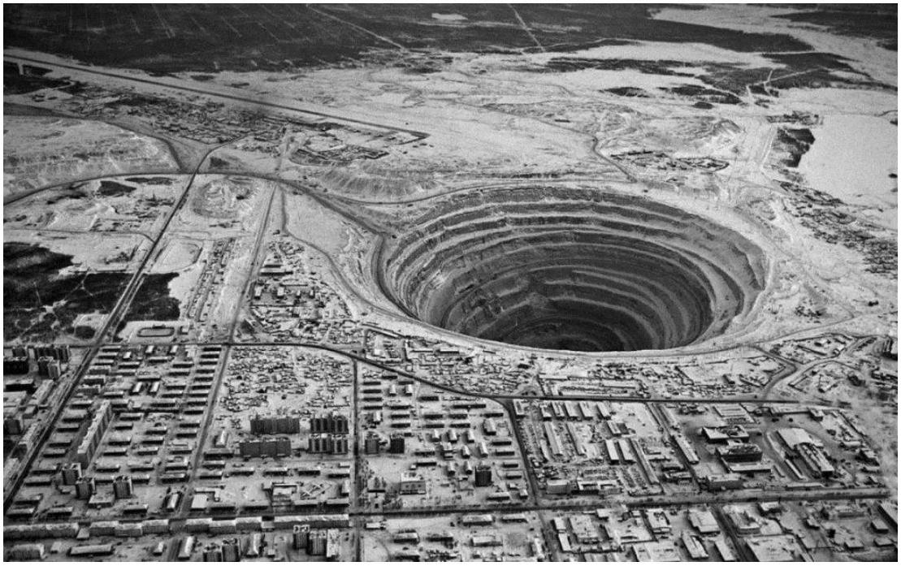
Photographie extraite d'articles Wikipédia
En Sibérie existent de gigantesques mines de diamant à ciel ouvert comme celle de la photo cidessus. On peut se poser la question de l'existence de diamant dans certaines parties du monde. En Sibérie, les réserves les plus importantes sont situées dans des zones qui ont été les lieux d'impact de météorites.
Q18. On donne les valeurs à 298 K des potentiels chimiques standards $μ^{0}$ ainsi que les masses volumiques des variétés allotropiques du carbone que sont le graphite et le diamant dans le tableau. La masse volumique $ρ$ est supposée invariable.
Variété allotropique du carbone | Graphite | Diamant
Masse volumique | $$2,2⋅{10}^{3} kg⋅{ m}^{−3}$$ | $$3,5⋅{10}^{3} kg⋅{ m}^{−3}$$
Potentiel chimique standard $μ^{0}$ à 298 K | 0 | $$2,88⋅{10}^{3} J⋅{ mol}^{−1}$$

a) Rappeler la définition du potentiel $μ$ chimique d'un constituant. Quelle est la variété thermodynamiquement stable du carbone dans les conditions habituelles (298 K,1 bar) ?
b) Établir que pour un corps pur en phase condensée, on a ${\left(\frac{∂μ}{∂P}\right)}_{T}=V_{\text{mol }}$ formule dans laquelle $V_{\text{mol }}$ est le volume molaire et $P$ la pression.
c) En déduire sous quelle pression les deux variétés allotropiques pourraient être en équilibre à 298 K .
d) Commenter.
IX.B - Le nickel
Données de la sous-partie IX-B
On supposera toujours les enthalpies standard et les entropies standard de réaction indépendantes de la température dans des domaines entre deux changements d'état successifs.
Le tétracarbonyle de nickel $Ni(CO)_{4}$ est caractérisé par une température d'ébullition $T_{\text{vap }}=316 K$ sous 1 bar et une enthalpie standard de vaporisation égale à $Δ_{\text{vap }}H^{0}=30 kJ⋅{ mol}^{−1}$.
Espèces chimiques | Ni(s) | CO(g) | $$Ni(CO)_{4}(I)$$
$$Δ_{f}H_{298}^{0}\left( kJ⋅{ mol}^{−1}\right)$$ |  | -111 | -632
$$S_{298}^{0}\left( J⋅{ K}^{−1}⋅{ mol}^{−1}\right)$$ | 30 | 198 | 320

Le nickel est le cinquième élement le plus important de la Terre. C'est un métal dur, malléable et ductile ce qui est à l'origine de sa principale utilisation dans les aciers inoxydables et dans les alliages de nickel comme par exemple dans les pièces de monnaie. De nos couverts aux toitures des immeubles, les alliages contenant du nickel sont omniprésents dans notre quotidien. La pointe du Chrysler Building à New York est faite en grande partie de nickel, ce qui lui a permis de rester brillante jusqu'à aujourd'hui.
En association avec le cuivre ou le chrome, il est indispensable dans l'aéronautique ou l'électronique. Et avec du cadmium ou du zinc, il est utilisé dans les accumulateurs qui équipent de plus en plus les voitures hybrides et électriques. Ces utilisations concernent des applications de hautes technologies.
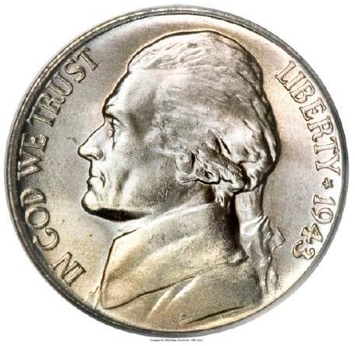



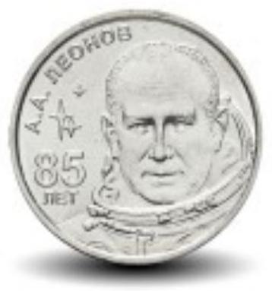
Le « nickel » étasunien
1 rouble transnitrien hommage à Léonov
Q19. Son abondance isotopique est issue de ses cinq isotopes stables: $68,08\%$ de $_{28}^{58}Ni;26,22\%$ de $_{28}^{60}Ni;1,14\%$ de $_{28}^{60}Ni;3,63\%$ de $_{28}^{60}Ni$ complétés par $_{28}^{64}Ni$. Évaluer sa masse atomique.
Q20. Le nickel cristallise dans la structure cubique à faces centrées.
a) Évaluer son paramètre de maille a ainsi que son rayon atomique $R(Ni)$, sachant que sa masse volumique vaut $ρ=8,9⋅{10}^{3} kg⋅{ m}^{−3}$.
b) Indiquer les sites d'insertion tétraédriques et octaédriques de la structure cristalline. Calculer le rayon maximal que peut avoir un atome qui se placerait sur un site octaédrique. On peut montrer de même que la taille maximale du rayon d'occupation d'un site tétraédrique dans le nickel vaut $27,8pm$. La taille des atomes de fer vaut $R(Fe)=124pm$. Les alliages du nickel appelés ferronickel sont-ils des alliages de substitution ou d'insertion?
Q21. Le procédé Mond est un procédé de purification à $99,9\%$ du métal qui utilise la facilité unique du nickel à former du tétracarbonyle $Ni(CO)_{4}$. Le nickel, obtenu par réduction du minerai, est un produit solide impur contenant du cobalt, du fer et du cuivre.
Le résidu métallique est traité au monoxyde de carbone CO à une température d'environ 50 à ${60}^{∘}C$ car seul le nickel réagit au CO dans ces conditions pour former un carbonyle gazeux :
$${Ni}_{(s,impur)}+4{CO}_{(g)}=Ni(CO)_{4( g)}+\text{ impuretés }$$
Le mélange gazeux de monoxyde de carbone et de tétracarbonyle de nickel est alors chauffé à une température d'environ 220 à ${250}^{∘}C$ pour décomposer le $Ni(CO)_{4}$, qui donne du nickel métallique : $Ni(CO)_{4( g)}→{Ni}_{(s)}+4{CO}_{(g)}$, le nickel étant, cette fois, pur.
a) Établir l'expression de l'enthalpie libre $Δ_{r}G^{0}(T)=α+βT$ associée à la réaction :
$${Ni}_{(s)}+4{CO}_{(g)}=Ni(CO)_{4( g)}$$
au-dessus de 316 K , où $α$ et $β$ sont des constantes numériques à déterminer.
Pour quelle température $T_{i}$, obtient-on $Δ_{r}G^{0}=0$ ? Calculer la constate d'équilibre de cette réaction à ${50}^{∘}C$ et à ${160}^{∘}C$.
b) Commenter les signes de $α$ et $β$. Quel est l'effet d'une augmentation isobare de température ? Quel est l'effet d'une augmentation isotherme de pression?
c) La carbonylation industrielle est réalisée dans des fours à tambours rotatifs, à la température $T_{1}=316 K$ et à la pression standard $P^{0}=1bar$. Pourquoi le four doit-il donc être vigoureusement refroidi à l'eau pour rester à ${50}^{∘}C$ ? Évaluer la quantité de chaleur évacuée par l'eau de refroidissement pour la transformation d'une tonne de nickel en carbonyle. Évaluer la fraction molaire $x$ du tétracarbonyle dans ces conditions, une fois l'équilibre atteint, en supposant que la réaction est très avancée dans le sens de l'écriture.
Mais la pénétration du monoxyde de carbone dans l'alliage de nickel au cours de la carbonylation est très lente à ${50}^{∘}C$. Pour augmenter la vitesse de réaction, on travaille à une plus haute température égale à $T_{2}=433 K={160}^{∘}C$ et à une plus forte pression $P=20$ bars.
d) Quel sera l'état physique du tétracarbonyle de nickel ? On rappelle que l'équilibre de phase obéit à la loi de Van't'Hoff.
e) Vérifier que la fraction molaire de tétracarbonyle vaut environ 0,66 à l'équilibre. Commenter.

